**РОССИЙСКИЙ УНИВЕРСИТЕТ ДРУЖБЫ НАРОДОВ**

**Факультет физико-математических и естественных наук**

**Кафедра прикладной информатики и теории вероятностей**

**ОТЧЕТ**

**по лабораторной работе № 7**

*дисциплина: Моделирование информационных процессов*

Студент: Захаров Владислав Андреевич

Группа: НФИбд-02-18

**МОСКВА**

2021 г.

**Постановка задачи**

Ознакомление с моделью M|M|1| и ее моделирование в xcos

**Выполнение работы**

Модель M|M|1|∞

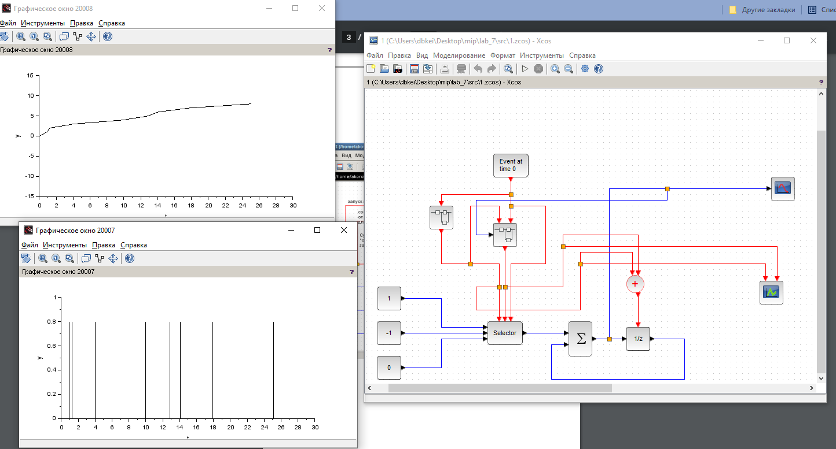

Суперблок

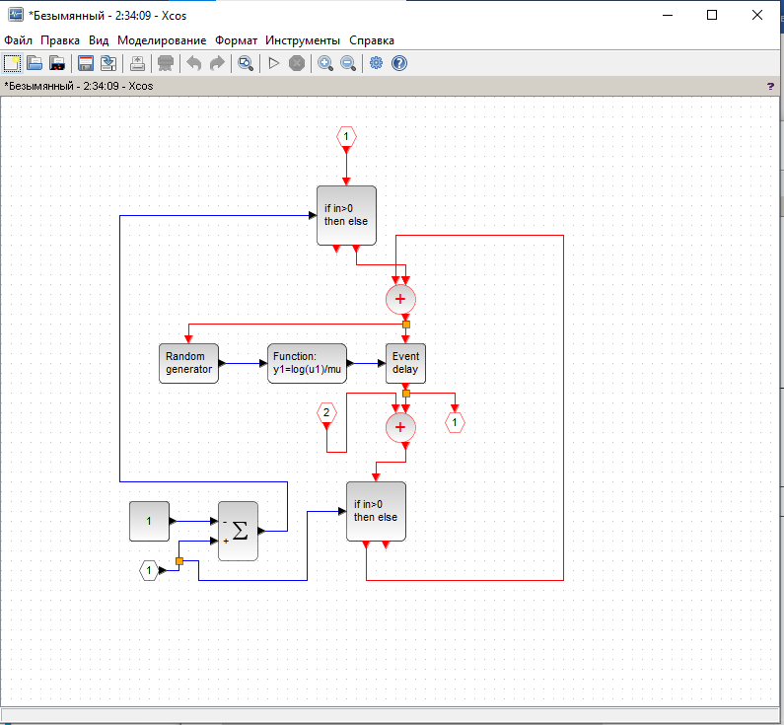

**Заключение**

Смоделировали в xcos систему массового обслуживания типа M|M|1|∞ и построили график динамики очереди.